назва доПОВІДІ

Прізвище І.П., Прізвище І.П., Прізвище І.П.

Назва організації (1-й рядок), ), Країна,
Назва організації (2-й рядок), Країна.
E-mail: user@domen.ua

Abstract
Анотація англійською мовою. Обсяг анотації до 5 – 10 рядків.
Abstract abstract abstract abstract abstract abstract abstract abstract abstract abstract abstract abstract abstract abstract abstract abstract abstract abstract abstract abstract abstract abstract abstract abstract abstract abstract abstract abstract abstract abstract abstract abstract abstract abstract abstract abstract abstract abstract abstract abstract abstract abstract abstract abstract abstract abstract abstract abstract

Вступ
У вступі тез доповіді доцільно стисло описати проблему, якій присвячене дослідження, пояснити її актуальність та значущість для науки, освіти або практичної діяльності, надати основну ідею роботи та сформулювати мету дослідження.

Основна частина роботи
Основна частина тез повинна містити виклад суті дослідження, опис використаних методів або підходів та основні отримані результати.
Рисунки та їхні назви подають з вирівнюванням по центру без абзацного відступу та відокремлюють від основної частини тексту вільними рядками. Номер та назву рисунка подають напівжирним шрифтом.
Приклад оформлення рисунків.
У разі відсутності сталого стану гри між CISO та зловмисником або зміні поведінці, спостерігаємо коливання, наведені на рис. 2.

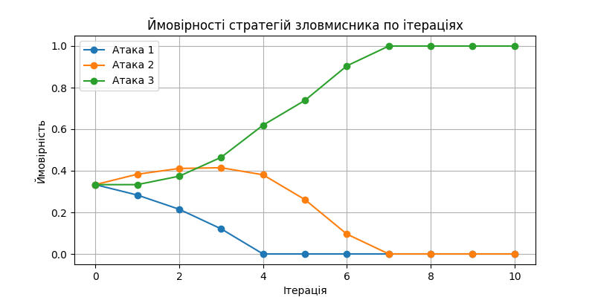
Рисунок 1. Оцінювання стратегій зловмисника

Набір формул здійснюється за допомогою вбудованого редактора формул Microsoft Equation 3, MathType.
Параметри для набору формул:
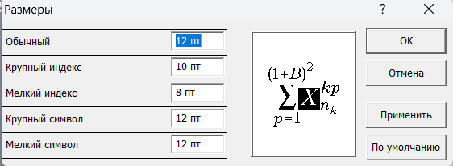

Формули виділяються з тексту вільними рядками та розташовуються по центру рядка. Номер формули наводиться біля правого поля сторінки. Пояснення значень символів і числових коефіцієнтів наводяться безпосередньо під формулою в тій самій послідовності, в якій вони дані у формулі. Значення кожного символу і числового коефіцієнта вказують із нового рядка без абзацного відступу. Перший рядок пояснення починають зі слова «де» без двокрапки, після якого пишеться перший символ, що пояснюється.
Приклад надання формул.
Ймовірність вибору кожної стратегії захисту змінюється пропорційно до її відносного успіху в попередньому раунді, що формально описується рівнянням:

, (1)

де – вектор ймовірностей стратегій на ітерації t;
– втрати на поточному кроці;
– швидкість реакції на зміни у середовищі.
Таблиці розташовуються безпосередньо після тексту, в якому вони згадуються вперше та відокремлюють від основної частини тексту вільними рядками. Таблиця повинна займати всю ширину поля сторінки. Форматування назви таблиць здійснюється з вирівнюванням по центру без абзацного відступу. Номер та назву таблиці подають напівжирним шрифтом.
Приклад оформлення таблиці.

Таблиця 1. Порівнювання характеристик систем відеоспостереження
Показник | Традиційна система | Система зі штучним інтелектом
Точність виявлення подій | 60 – 70 % | 90 – 96%
Час реагування | 30 – 60 с | 3 – 5 с
Хибні тривоги | Високий рівень | Зниження до 40 – 70 %

Висновки
У висновках стисло подають основні результати дослідження, підтверджують досягнення поставленої мети та зазначають практичну або наукову значущість отриманих результатів. За потреби коротко окреслюють перспективи подальших досліджень.

Список використаних джерел
- Ібрагімова Д. Ф., Добринін І. С. Визначення стратегії захисту інформації при біматричній грі зловмисника та CISO. Інформаційно-комунікаційні технології та кібербезпека (IKTK-2024) : матеріали міжнар. науково-техн. конф., м. Харків, 13 – 14 листоп. 2024 р. 2024. С. 172 – 174.
- What is a Man in the Middle Attack? Everything You Need to Know : вебсайт. URL: https://threatcop.com/blog/man-in-the-middle-attack/ (дата звернення: 26.04.2025).
- Пшеничних С. В., Добринін І. С., Клочкова Д. Ю. Математична модель оптимального вибору засобів захисту інформації при проектуванні комплексної системи захисту на об'єкті інформатизації. Проблеми телекомунікацій. Харків, 2023. № 1 (32). С. 45 – 58. DOI: https://doi.org/10.30837/pt.2023.1.04 (дата звернення: 10.10.2025).
- ISO/IEC 27001:2022. Information security, cybersecurity and privacy protection. Information security management systems. Requirements: вебсайт. URL: https://www.iso.org/standard/27001 (дата звернення: 28.04.2025).

